Příloha č. 3 zadávací dokumentace

TECHNICKÁ SPECIFIKACE PŘEDMĚTU PLNĚNÍ



Realizace 5G kampusu pro nemocnici České Budějovice

Předpokládaná hodnota předmětu plnění: 22 453 956,00 Kč bez DPH

Zadavatel má v úmyslu realizovat projekt s názvem Realizace 5G kampusu pro nemocnici České Budějovice. Předmětem projektu je vybudování lokální infrastruktury pro privátní 5G síť v Nemocnici České Budějovice a tím zlepšit a zcelit síťové pokrytí nemocničního areálu. Implementace této sítě poskytne nemocnici moderní, efektivní a bezpečné komunikační řešení pro vlastní pracovní a provozní účely.

Předmět plnění:
Je Výstavba a provoz kampusové privátní 5G sítě (5G MPN). Projekt zavedení privátní 5G sítě v nemocnici představuje moderní technologické řešení, které využívá nejpokročilejší principy páté generace elektronických komunikačních sítí (5G). Technické a technologické řešení projektu je navrženo tak, aby zajistilo plynulý a vysoce kvalitní bezdrátový přenos dat, což je zásadní pro efektivní fungování moderního zdravotnictví. Díky implementaci projektu vznikne kampusová privátní 5G síť, která výrazně zlepší konektivitu, rychlost a zabezpečení dat, čímž vytvoří ideální podmínky pro poskytování špičkové zdravotní péče
Realizace předmětného plnění je rozdělena na tyto vzájemně provázané aktivity:
- Vybudování kampusové privátní 5G sítě – budova „CH“;
  - pořízení a instalace HW, souvisejícího SW a licencí,
  - konfigurace privátní sítě, testování a její zprovoznění.
- Vybudování kampusové privátní 5G sítě – budova „C“;
- pořízení a instalace HW a souvisejících licencí,
- konfigurace privátní sítě, testování a její zprovoznění.
- Nákup a propojení koncových zařízení a jejich integrace v 5G síti;
- nákup koncových zařízení, jejich testování a připojení k 5G síti.
- Předání 5G sítě k plnému využití zadavateli;
- finální kontrola, zajištění splnění všech požadovaných standardů a specifikace 5G sítě.
- Školení zaměstnanců nemocnice;
- zajištění školení personálu nemocnice k efektivnímu využívání 5G sítě a nových technologií.
- Zajištení bezplatného záručního servisu pro všechny dodané prvky;
- Garance pozáručního servisu 5G sítě včetně příslušenství na dobu neurčitou.

Místem plnění je sídlo zadavatele – Nemocnice České Budějovice, a.s.

Tento dokument stanovuje technické požadavky a podmínky pro vytvoření kampusové privátní 5G mobilní sítě v areálu Nemocnice České Budějovice na adrese Boženy Němcové 585/54, 370 01 České Budějovice.

Popis výchozí situace

Nemocnice České Budějovice aktuálně využívá pro připojení síť Wi-Fi, kde naráží na zásadní problémy s pokrytím, silou signálu a latencí. V současné době nelze zajistit stabilitu signálu ve všech budovách, zejména v nově dokončených stavbách, kde je výrazně vyšší podíl železobetonových konstrukcí, které šíření signálu Wifi dále komplikují.

Zásadní problémy a nedostatky aktuálního připojení Wifi
V rámci této podkapitoly jsou popsány zásadní problémy a nedostatky wifi připojení v nemocnici České Budějovice.

Rychlost
Aktuálně využívaná wifi síť dosahuje průměrné rychlosti stahování kolem 10 Mbps a rychlosti nahrávání kolem 5 Mbps.

Latence
Dalším klíčovým parametrem, který ovlivňuje plynulost a odezvu online aplikací, je latence, tedy zpoždění mezi odesláním požadavku ze zařízení a jeho doručením na server a zpět. V současné době se latence u zmíněné wifi pohybuje kolem 50 milisekund, přičemž architektura nemocničního informačního systému způsobuje při latenci nad 50 milisekund pády aplikace, což výrazně omezuje možnost využití mobilních zařízení.

Kapacita
V rámci nemocnice je wifi sdílena s pacienty. Wifi má omezenou kapacitu a šířku pásma. Aktuálně se potýká s vyšším nárůstem připojených zařízení, což vede k jejímu zpomalení.

Frekvence
Wifi síť nemocnice využívá pro přenos dat nelicencovaná frekvenční pásma. Díky tomu má problémy dosáhnout vyšší rychlosti a kapacity, jelikož dochází k jejímu zarušení. Tím se snižuje také dosah signálu a schopnost proniknout překážkami, jako jsou zdi budov (železobetonové konstrukce), stromy nebo rozlehlost areálu.

Z výše uvedených důvodů a s nárůstem inovativních technologií roste i potřeba připojovat stále více zdravotnických přístrojů, ve větší kvalitě a rychlosti přenášet objemnější data, která se jimi získají do zdravotnické dokumentace informačních systémů NemCB. Využití wifi sítě bude se zavedením 5G privátní sítě pouze směrem k pacientům, tím dojde k oddělení veřejného internetu a v důsledku ke zvýšení kybernetické bezpečnosti.

Předmět plnění
Předmětem plnění veřejné zakázky je vybudování kampusové privátní 5G sítě (uzavřené jen pro potřeby NemCB) pro bezdrátovou garantovanou datovou komunikaci nemocnice. Provozování této 5G sítě bude zajišťovat sama nemocnice v kooperaci s poskytovatelem licence frekvence 5G sítě. Vybudování lokální infrastruktury pro kampusovou privátní 5G síť (5G MPN) má za cíl zlepšit a zcelit síťové pokrytí nemocničního areálu, a to konkrétně budovy „CH“ a budovy „C“ NemCB. Implementace této sítě poskytne nemocnici moderní, efektivní a bezpečné komunikační řešení pro vlastní pracovní a provozní účely. Díky vysoké přenosové rychlosti a nízké latenci bude 5G MPN ideální pro podporu náročných mobilních aplikací, jako je rychlé zpracování dat z medicínských přístrojů nebo přístupy k interním aplikacím z mobilních zařízení. Klíčovou výhodou tohoto řešení bude také nezávislost na veřejných mobilních sítích, neboť nemocnice bude mít vlastní frekvenční pásmo, které zajistí stabilní a spolehlivý provoz. Bezpečnost dat a ochrana soukromí pacientů jsou naprostou prioritou, proto bude pro jádro sítě využita stávající páteřní infrastruktura nemocnice. Ve výsledku tedy všechna data zůstanou uvnitř nemocniční infrastruktury a nebudou vystavena externím hrozbám. Výsledkem bude robustní, bezpečná a autonomní síť, která přinese zásadní výhody pro efektivitu nemocničního provozu i kvalitu péče o pacienty.

Dalším přínosem projektu bude rychlý přístup ke zdravotním a dalším datům pro profesionály ve zdravotní péči v nemocnici a jejích ambulancích. Operativní přenos velkých souborů dat, které jsou generovány např. zobrazovacími technologiemi při diagnostice a výkonech a jsou uchovávány v úložištích nemocnice. Se zvyšující se rozlišovací schopností digitálních technologií pro pořizování snímků a obrazových sekvencí vznikají velké soubory dat, které jsou potřebné v urgentních případech bezprostředně tak, aby mohly posloužit ve vhodný okamžik při práci lékaře, který na ně nahlíží například prostřednictvím mobilního tabletu.
Dále projekt přispěje k podpoře tzv. asistivní technologie, což jsou technologie, které budou na dálku komunikovat například s informačními zdroji s geografickými informacemi a přenášet signály ze senzorů a kamer a lokalizovat potřebné přístrojové zařízení a vybavení nemocnice.

Na níže uvedeném obrázku jsou označeny (orámovány modrou barvou) budovy „CH“ a „C“ NemCB, ve kterých dojde k pokrytí kampusové privátní 5G sítě.

Obrázek 1 – Dotčené budovy „CH“ a „C“ NemCB
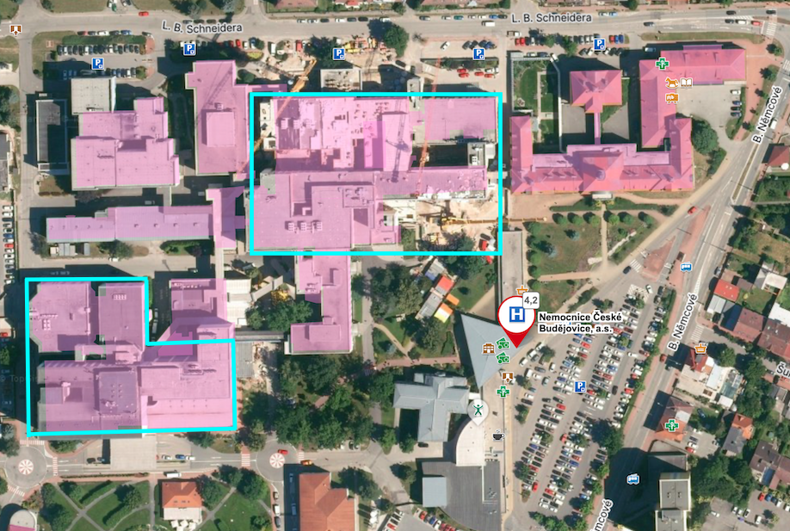

Obrázek 2 – Pokrytí hlavních budov „CH“ a „C“ NemCB – zakroužkované budovy na situačním plánku
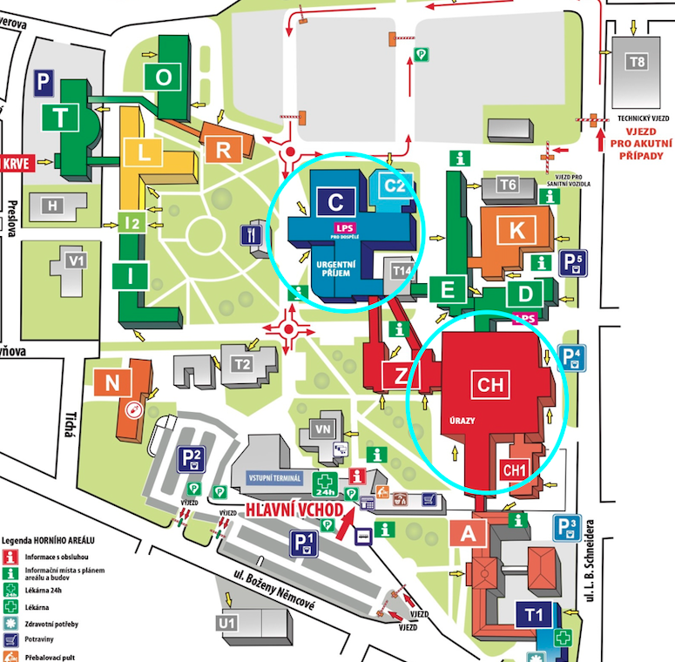

K pokrytí 5G signálem dojde ve všech označených budovách NemCB. Vybudovaná 5G MPN bude flexibilní a stabilní bezdrátová komunikační platforma s vysokou propustností, nízkou odezvou, která bude kontrolovaná přímo nemocnicí a bude zcela zabezpečená.

Do budoucna počítá NemCB s pokrytím i dalších prostor areálu a dodávaný systém již s touto variantou počítá. V případě rozšíření nebude tedy třeba měnit dodávaný HW, ale bude se pouze rozšiřovat o další zařízení dle potřeby NemCB.

Popis kampusové privátní 5G sítě (5G MPN)
V rámci předmětu plnění NemCB požaduje vybudování 5G sítě v tomto rozsahu:
- Nejlepší možné vlastnosti (zpoždění, přenosová rychlost, kapacita).
- Nejvyšší úroveň zabezpečení – data jsou jen v nemocnici a neodchází přes operátorský CORE.
- Nezávislost na okolní síti.
- Neomezená data pro privátní SIM.
- Není potřeba transportní konektivita mezi operátorským CORE a privátní sítí.

Kampusová privátní 5G síť - Core část
V terminologii 3GPP se za CORE označuje celý soubor řídících prvků sítě.
Základním stavebním kamenem sítí je tzv. CORE (česky jádro nebo řídicí část), které se skládá z prvků zabezpečujících signalizaci a přenos uživatelských dat. Signalizační prvky mají za úkol řízení mobility a sestavování datového spojení mezi různými uzly sítě. Prvky pro přenos uživatelských dat mají za úkol zajistit směrování paketů v rámci sítě.
Jinak řečeno signalizace zajistí veškeré potřebné náležitosti, aby mohly obousměrně a spolehlivě proudit veškerá uživatelská data i při pohybu koncových zařízení. Signalizační data a procesy zajistí, že se koncové zařízení zaregistruje do mobilní sítě. Mobilní síť si díky signalizačním datům dopředu vyjedná například zabezpečení, kdy, za jakých okolností a s jakou prioritou bude zařízení komunikovat.
Signalizace dále napomáhá mobilní síti optimálně využít frekvenčního spektra i při vysokém počtu koncových zařízení a zabezpečit ideální způsob předávání koncových zařízení při pohybu mezi jednotlivými radiovými prvky sítě.
V případě NemCB, kdy se předpokládá vybudování 5G MPN v Ostrovním režimu bude tento CORE umístěn a instalován v serverovně nemocnice. Vzhledem k tomu, že se jedná o zdravotní zařízení, předpokládá se řešení v HA. Díky tomu nemocnice získá vynikající vlastnosti služby a nezávislost na okolní síti.
Technicky se jedná o severy, na kterých je nainstalovaný SW, který slouží k řízení celé sítě (CORE).
Celá síť bude koncipována na kruhových topologiích s automatickým přesměrováním na záložní trasy v případě poruchy. Veškerá technologie v páteřní i přístupové síti bude plně redundantní včetně zdrojové části. V případě poruchy napájení bude technologie napájena ze záložních zdrojů. Poskytovatel zajistí dohled nad celou sítí nemocnice až po jeho uživatelské porty prostřednictvím centrálního řídícího a dohledového centra, nepřetržitě 7 dní v týdnu, 24 hodin denně.
Funkčnost celého řešení bude proaktivně monitorována systémovými nástroji poskytovatele. Na odstranění závady v přístupové síti (radiová část) bude požadována servisní podpora v rozsahu 4 hodin od identifikace poruchy.

Kampusová privátní 5G síť – RADIOVÁ část
Radiová část obnáší veškerá další zařízení, která slouží pro pokrytí areálu NemCB 5G MPN. V tomto případě se jedná zejména o Small Celly a Microradia, která budou vysílat v C-bandu v pásmu N78 a to z důvodu zajištění dostatečné kapacity a odezvy sítě. Součástí radiové části budou také switche, ke kterým budou jednotlivá radia připojena a dále samotná kabeláž.
Technicky obnáší radiová část rozvod veškeré potřebné kabeláže, a to jak optické, tak UTP v kategorii CAT 6, dále radiové vysílače a switche.
V rámci areálu NemCB se počítá s pokrytím budov „CH“ a „C“. Je potřeba, aby budovy byly navzájem propojeny optickým spojem, jelikož CORE bude umístěn pouze v jedné z těchto lokalit. Systém bude připraven na budoucí rozšíření do dalších objektů NemCB, bez potřeby výměny některé z jeho komponent.
Připojení do 5G MPN bude plně zabezpečené již samotným 3GPP standardem, kdy dochází k ověřování každé jedné SIM vůči CORU a pokud tento SIM nezná, nedovolí zařízení se k síti připojit.
Celková šířka pásma bude přímo ovlivňovat výslednou přenosovou kapacitu (širší pásmo přenese více dat). V případě potřeby nemocnice bude možné zajistit další pásma i frekvence v potřebné šířce.

Obrázek 3 – Orientační přehled frekvencí
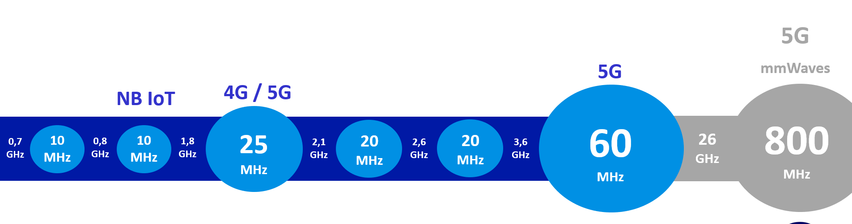

Nemocnice bude mít možnost v rámci své 5G MPN připojená zařízení plně pod kontrolou a určovat, do jakých segmentů sítě se můžou tato zařízení připojit, či připojení plně zakázat.

Celá síť bude primárně sloužit pro připojení mobilních zařízení typu tabletů, menších PDA a skenerů k datové síti nemocnice a ke komunikaci s nemocničním informačním systémem. Díky těmto zařízením bude NemCB schopna digitalizovat většinu procesů jako jsou například:
- Evidence podávání léků u lůžka pacienta
- Evidence spotřeby zdravotnického materiálu u jednotlivých pacientů
- Vedení elektronické lékařské mobilní vizity u lůžka pacienta
- Vedení elektronické ošetřovatelské dokumentace u lůžka pacienta
- Evidence použitých přístrojů u jednotlivých pacientů
- Evidence časů na operačních sálech při jednotlivých výkonech
- Skladové hospodářství a logistika

NemCB bude vyžadovat poskytnutí SLA na úrovni 99,5%. Navržené řešení předpokládá využití prostor v serverovně nemocnice, zajištění elektrické energie a nezahrnuje integraci do nemocničního informačního systému (NIS).

Předmět plnění se skládá z následujících aktivit

HLAVNÍ AKTIVITA 1 – Vybudování 5G MPN – budova „CH“
V rámci této aktivity dojde k vybudování 5G MPN v rámci budovy „CH“ NemCB.

Pořízení a instalace HW, souvisejícího SW a licencí
Cílem této aktivity je zakoupení a instalace potřebného hardwaru a softwaru pro vytvoření 5G MPN v budově „CH“. Tato síť umožní modernizaci zdravotnických procesů prostřednictvím rychlého a bezpečného přenosu dat. Aktivita zahrnuje následující kroky:

Objednání HW + SW + licence
Před samotnou instalací a objednáním HW, bude nezbytné provést důkladnou analýzu nemocničního prostředí NemCB, konkrétně budovy „CH“ a připravit detailní plán rozmístění hardwarových komponentů. Tato skutečnost zahrnuje identifikaci optimálních míst pro umístění radiových prvků, aby bylo zajištěno maximální pokrytí a minimální interference. Plánování zahrnuje také návrh kabelových rozvodů, které propojí jednotlivé části sítě.
Výstupem bude potřebná projektová dokumentace, respektive studie provedení, včetně časového harmonogramu instalace. V neposlední řadě dojde také k vytvoření testovacího scénáře, potřebného pro úspěšné otestování plné funkčnosti privátní sítě.
Vzhledem k tomu, že instalace bude probíhat za provozu nemocnice, musí harmonogram zohledňovat případné požadavky nemocnice, způsob a čas realizace.

V rámci této aktivity bude zajištěno objednání a dodání HW zařízení potřebného pro pokrytí budovy „CH“ 5G MPN. Tyto prvky budou klíčové pro zajištění vysokorychlostního a spolehlivého připojení, které je nezbytné pro operativní přístup ke zdravotnické dokumentaci a interní komunikaci. Jedná se zejména o:
      - Radiové vysílače pro privátní sítě.
      - Anténní systémy.
      - Kabeláže.
      - Prvky aktivní infrastruktury.
      - Servery řídícího systému – Core v režimu vysoké dostupnosti.
      - Instalační materiál a podpůrný – (racky, držáky, PDU, UPS a další vybavení).

Níže jsou zobrazeny příklady vybraného HW vybavení v rámci projektu.

Obrázek 4 – Radiové jednotky
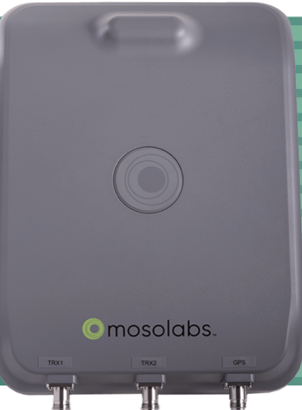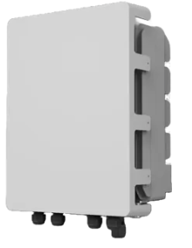
Obrázek 5 – IRU (switche)
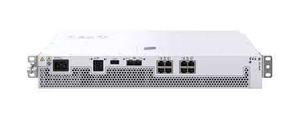

Obrázek 6 – CORE

Dále bude zajištěno objednání a dodání SW/Licencí pro provoz 5G MPN. Licence budou zahrnovat práva na používání softwarových platforem a nástrojů potřebných pro provoz, správu a monitorování sítě.

Instalace HW + SW
Tento krok zahrnuje komplexní proces instalace a konfigurace hardwarových a softwarových komponentů potřebných pro zprovoznění 5G MPN v budově „CH“. Proces instalace lze rozdělit do několika fází:

      - Instalace RAN
V této fázi dojde k fyzické instalaci radiových prvků, které budou zajišťovat 5G pokrytí. Dodavatel pečlivě instaluje antény a další potřebné komponenty na předem určená místa, aby bylo dosaženo optimálního signálu. Současně probíhá instalace kabelových rozvodů, které propojují radiové prvky s centrálním serverem a dalšími síťovými prvky.

      - Instalace CORE
Centrální server, který bude sloužit jako jádro sítě, bude nainstalován v serverovně nemocnice. Bude realizováno propojení RAN s CORE. Dále budou realizovány prvky vysoké dostupnosti a redundance a bude realizováno fyzické propojení mezi mobilní privátní sítí a infrastrukturou NemCB. Pro možnosti vzdálené správy a dohledu bude realizována separátní nezávislá konektivita.

      - Instalace softwaru
Po dokončení hardwarové instalace bude nutné nainstalovat veškerý potřebný software, který bude řídit a monitorovat provoz sítě. To zahrnuje instalaci řídícího software, síťových aplikací, bezpečnostních nástrojů a monitorovacích systémů.

      - Zajištění a aktivace licencí
Nezbytnou součástí procesu bude také zajištění a aktivace všech potřebných licencí pro použití softwarových aplikací a nástrojů. Licence zajišťují legální používání softwaru a hardwaru a přístup k aktualizacím a technické podpoře. Aktivace licencí je koordinována s dodavateli softwaru a hardwaru, aby byla zajištěna jejich platnost a funkčnost.
Tento krok je kritický pro úspěšné nasazení 5G MPN v budově „CH“ a vyžaduje úzkou spolupráci mezi technickými odborníky dodavatele a technickými pracovníky NemCB. Důkladná instalace a konfigurace jsou základem pro efektivní a bezpečné využívání nové technologické infrastruktury, která podpoří modernizaci zdravotnických procesů.
Výstupem této aktivity je dokončená fyzická instalace 5G MPN v budově „CH“ včetně dokumentace skutečného provedení. Aktivace licencí a fyzické předání do majetku (dodací list).

Konfigurace privátní sítě a její zprovoznění
V rámci této aktivity bude provedena konfigurace a zprovoznění 5G MPN v budově „CH“. Předpokládá se nastavení RAN, CORE a dalších síťových zařízení podle specifikací návrhu. Konfigurace zahrnuje nastavení přístupových bodů, nastavení a optimalizaci frekvenčních pásem a implementaci síťových protokolů, které zajišťují efektivní přenos dat a minimalizaci rušení.
Součástí této aktivity je také dodávka SIM karet, konfigurace oprávnění, konfigurace firewallů (dodávka firewallů není součástí této VZ a jejich konfigurace je na zadavateli), nastavení QoS.
Po konfiguraci a zabezpečení sítě probíhá důkladné testování její funkčnosti dle testovacího scénáře. Testy zahrnují ověření pokrytí a kvality signálu, ověření rychlosti přenosu dat a spolehlivosti připojení.
Během testování jsou identifikovány a odstraněny případné problémy, aby byla zajištěna optimální výkonnost sítě. Optimalizace zahrnuje úpravy konfigurace pro dosažení nejlepší možné kvality služeb (QoS) a zajištění plynulého provozu.

HLAVNÍ AKTIVITA 2 – Vybudování 5G MPN – budova „C“
V rámci této aktivity dojde k vybudování 5G MPN v rámci budovy „C“ NemCB.

Pořízení a instalace HW a souvisejících licencí
Cílem této aktivity je zakoupení a instalace potřebného hardwaru a licencí pro vytvoření 5G MPN v budově „C“. Aktivita zahrnuje následující kroky:

Objednání HW + licence
Před samotnou instalací a objednáním HW, bude nezbytné provést důkladnou analýzu nemocničního prostředí NemCB, konkrétně budovy „C“ a připravit detailní plán rozmístění hardwarových komponentů. Tato skutečnost zahrnuje identifikaci optimálních míst pro umístění radiových prvků, aby bylo zajištěno maximální pokrytí a minimální interference. Plánování zahrnuje také návrh kabelových rozvodů, které propojí jednotlivé části sítě.
Výstupem bude potřebná projektová dokumentace, respektive studie provedení, včetně časového harmonogramu instalace. V neposlední řadě dojde také k vytvoření testovacího scénáře, potřebného pro úspěšné otestování plné funkčnosti privátní sítě.
Vzhledem k tomu, že instalace bude probíhat za provozu nemocnice, musí harmonogram zohledňovat případné požadavky nemocnice, způsob a čas realizace.
V rámci této aktivity bude zajištěno objednání a dodání HW zařízení potřebného pro pokrytí budovy „C“ 5G MPN. Tyto prvky budou klíčové pro zajištění vysokorychlostního a spolehlivého připojení, které je nezbytné pro operativní přístup ke zdravotnické dokumentaci a interní komunikaci. Jedná se zejména o:
      - Radiové vysílače pro privátní sítě.
      - Antény.
      - Kabeláže.
      - Prvky aktivní infrastruktury.
      - Instalační materiál a podpůrný – (racky, držáky, PDU, UPS a další vybavení).
Níže jsou zobrazeny obrázky vybraného HW vybavení v rámci projektu.

Obrázek 7 – Radiové jednotky

Obrázek 8 – IRU (switche)

Dále bude zajištěno objednání a dodání Licencí pro provoz 5G MPN. Licence budou zahrnovat práva na používání softwarových platforem a nástrojů potřebných pro provoz, správu a monitorování sítě.

Instalace HW + SW + licencí
Tento krok zahrnuje komplexní proces instalace a konfigurace hardwarových a softwarových komponentů potřebných pro zprovoznění 5G MPN v budově „C“. Proces instalace lze rozdělit do několika fází:

      - Instalace RAN
V této fázi dojde k fyzické instalaci radiových prvků, které budou zajišťovat 5G pokrytí v budově „C“. Dodavatel pečlivě instaluje antény a další potřebné komponenty na předem určená místa, aby bylo dosaženo optimálního signálu. Současně probíhá instalace kabelových rozvodů, které propojují radiové prvky s centrálním serverem a dalšími síťovými prvky v budově „CH“.

      - Instalace softwaru
Po dokončení hardwarové instalace bude nutné nainstalovat veškerý potřebný software, který bude řídit a monitorovat provoz sítě. To zahrnuje instalaci řídícího software, síťových aplikací, bezpečnostních nástrojů a monitorovacích systémů.

      - Zajištění a aktivace licencí
Nezbytnou součástí procesu bude také zajištění a aktivace všech potřebných licencí pro použití softwarových aplikací a nástrojů. Licence zajišťují legální používání softwaru a hardwaru a přístup k aktualizacím a technické podpoře. Aktivace licencí je koordinována s dodavateli softwaru a hardwaru, aby byla zajištěna jejich platnost a funkčnost.
Tento krok je kritický pro úspěšné nasazení 5G MPN a vyžaduje úzkou spolupráci mezi technickými odborníky dodavatele a technickými pracovníky NemCB. Důkladná instalace a konfigurace jsou základem pro efektivní a bezpečné využívání nové technologické infrastruktury, která podpoří modernizaci zdravotnických procesů.
Výstupem této aktivity je dokončená fyzická instalace 5G MPN v budově „C“ včetně dokumentace skutečného provedení. Aktivace licencí a fyzické předání do majetku (dodací list).

Konfigurace privátní sítě a její zprovoznění
V rámci této aktivity bude provedena konfigurace a zprovoznění 5G MPN v budově „C“. Předpokládá se nastavení RAN a dalších síťových zařízení podle specifikací návrhu. Konfigurace zahrnuje nastavení přístupových bodů, nastavení a optimalizaci frekvenčních pásem a implementaci síťových protokolů, které zajišťují efektivní přenos dat a minimalizaci rušení.
Součástí této aktivity je také dodávka SIM karet, konfigurace oprávnění, konfigurace firewallů (dodávka firewallů není součástí této VZ a jejich konfigurace je na zadavateli), nastavení QoS.
Po konfiguraci a zabezpečení sítě probíhá důkladné testování její funkčnosti dle testovacího scénáře. Testovací scénář bude vytvořen dodavatelem ve spolupráci s NemCB. Testy zahrnují ověření pokrytí a kvality signálu, ověření rychlosti přenosu dat a spolehlivosti připojení.
Během testování jsou identifikovány a odstraněny případné problémy, aby byla zajištěna optimální výkonnost sítě. Optimalizace zahrnuje úpravy konfigurace pro dosažení nejlepší možné kvality služeb (QoS) a zajištění plynulého provozu.

Hlavní aktivita 3 – Nákup a Propojení koncových zařízení a jejich INTEGRACE v rámci 5G MPN
V rámci této aktivity jsou naplánovány níže uvedené kroky a činnosti.

Nákup koncových zařízení, jejich testování a připojení k 5G síti
Během této aktivity bude zajištěno objednání a dodání koncových zařízení, jako jsou tablety, menší PDA, obojí vybavené skenery 2D a čárových kódů, které budou sloužit pro načítání pacientských náramků, materiálů, léků, atd.
      - Tablety včetně skeneru čárových a 2D kódů.
      - Menší PDA včetně skeneru čárových a 2D kódů.
Dále bude v rámci této aktivity zajištěno, že všechna koncová zařízení, která budou používána zaměstnanci nemocnice, jsou správně připojena k nově zřízené 5G MPN a fungují podle očekávání. Cílem je ověřit, že zařízení poskytují spolehlivý a bezpečný přístup k síti. Tato aktivita nezahrnuje integraci do nemocničního informačního systému (NIS). Proces integrace lze opět rozdělit do několika níže uvedených kroků.

Příprava zařízení pro testování
Všechna koncová zařízení budou připravena k testování. To zahrnuje jejich zprovoznění a konfiguraci pro přístup k 5G MPN. Každé zařízení je nakonfigurováno tak, aby splňovalo požadavky NemCB a bylo kompatibilní s novou sítí.

Ověření připojení k síti
Testování začíná ověřením, že každé zařízení se může úspěšně připojit k 5G MPN. Techničtí pracovníci dodavatele provádějí testy připojení v různých částech nemocničního areálu, aby zajistili, že pokrytí signálem je všude dostatečné a stabilní. Ověřuje se, že zařízení zůstávají připojena bez výpadků, a že přenos dat je rychlý a spolehlivý.

Testování funkčnosti aplikací a služeb
Dalším krokem je testování funkčnosti aplikací a služeb na koncových zařízeních. To zahrnuje ověření, že zdravotnický personál může efektivně používat aplikace pro přístup k elektronické dokumentaci, interní komunikaci a další klíčové funkce. Testuje se také integrace s nemocničním informačním systémem a dalšími IT systémy NemCB. Tuto aktivitu bude zajišťovat primárně Zadavatel.

Identifikace a řešení problémů
Během testování mohou být identifikovány různé problémy, jako jsou slabé signály, pomalé připojení nebo problémy s aplikacemi. Techničtí pracovníci dodavatele okamžitě řeší tyto problémy, aby zajistili, že všechna zařízení fungují optimálně. To zahrnuje úpravy konfigurace, aktualizace softwaru a další opatření k odstranění zjištěných nedostatků.

Předání sítě k plnému využití zákazníkovi
Po dokončení instalace a testování je 5G MPN připravena k předání. Technický tým dodavatele provede finální kontrolu, aby se ujistil, že vše funguje podle plánu, a že síť splňuje všechny požadované standardy a specifikace. Jakmile je vše zkontrolováno a schváleno, dojde k formálnímu předání sítě obou budov „CH“ a „C“ NemCB. To zahrnuje podpis předávacího protokolu, který potvrzuje, že NemCB přijala síť, a že je připravena ji plně využívat. Tento dokument také zaznamenává, že veškeré práce byly dokončeny, proběhlo otestování dle testovacího scénáře, a že síť je funkční. V předávacím protokolu mohou být uvedeny i drobné nedostatky, včetně termínu jejich odstranění a případných sankcí při nedodržení daných lhůt. Tato aktivita je ukončena zajištěním hladkého přechodu 5G MPN do provozní fáze, kdy bude síť plně využívána NemCB.

Školení zaměstnanců
Před předáním sítě do provozu dojde ke školení personálu nemocnice, aby byli schopni efektivně využívat novou technologii a řešit základní problémy. Poskytovatel může nabídnout školení a podporu, které pomohou zaměstnancům nemocnice lépe porozumět fungování sítě.

Požadavky na dodávku
- Všechny dodávané komponenty budou dodány včetně veškerého software a licencí potřebných k jejich provozu a ke splnění požadovaných vlastností a parametrů.
- Minimální doba pro poskytování všech licencí je stanovena na 60 měsíců.
- Nabízený a dodaný hardware i SW musí být zcela nový, nepoužitý, plně funkční a kompletní (včetně příslušenství).
- Požadavky zákona o kybernetické bezpečnosti:
  - Zadavatel zohledňuje varování NÚKIB ze dne 17. 12. 2018, sp. zn. 110-536/2018, č. j. 3012/2018-NÚKIB-E/110 (dále také jen „varování NÚKIB“). Pro zajištění této povinnosti zadavatel v souladu s § 4 odst. 4 ZKB a § 37 odst. 1 písm. b) zákona provede hodnocení rizik ve smyslu § 2 písm. d) vyhlášky č. 82/2018 Sb., o bezpečnostních opatřeních, kybernetických bezpečnostních incidentech, reaktivních opatřeních, náležitostech podání v oblasti kybernetické bezpečnosti a likvidaci dat (vyhláška o kybernetické bezpečnosti) (dále jen „VKB“), nabízeného řešení. V případě, že nabízené zboží (žádná jeho položka) neobsahuje produkty uvedené ve varování NÚKIB, tj. nabízené řešení neobsahuje žádné technické ani programové prostředky společností Huawei Technologies Co., Ltd. Šen-čen, Čínská lidová republika, nebo ZTE Corporation, Šen-čen, Čínská lidová republika, ani jejich dceřiných společností, prohlásí účastník zadávacího řízení tuto skutečnost do své nabídky, tj. doloží v nabídce čestné prohlášení, že žádná položka nabízeného řešení neobsahuje žádné technické ani programové prostředky společností Huawei Technologies Co., Ltd. Šen-čen, Čínská lidová republika, nebo ZTE Corporation, Šen-čen, Čínská lidová republika, ani jejich dceřiných společností. Zadavatel upozorňuje, že v případě, že po uzavření smlouvy vyjde najevo, že toto čestné prohlášení neodpovídá skutečnosti, bude oprávněn odstoupit od smlouvy.

Požadavky na správu a údržbu
- Zálohování a obnova: Implementace mechanismů pro zálohování konfigurací a dat a pro obnovu v případě výpadku.
- Podpora a údržba: Poskytnutí záruky na síť a zajištění pravidelných aktualizací a údržby po celou dobu životnosti sítě
- Pozáruční podpora na dobu neurčitou s výpovědní lhůtou 6 měsíců.

Požadavky na školení a podporu
- Školení pro administrátory a techniky: Poskytnutí školení pro správu a údržbu 5G sítě. Školení by mělo pokrýt základní principy a řešení problémů.
- Podpora pro uživatele: Zajištění uživatelské podpory pro zaměstnance organizace, včetně řešení problémů spojených s připojením a využíváním sítě.
- Školení zaměstnanců nemocnice – celkem max 24 osob.

